Le scanner NLSA

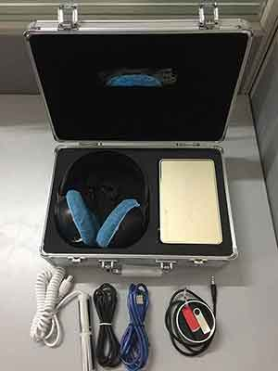 |  | 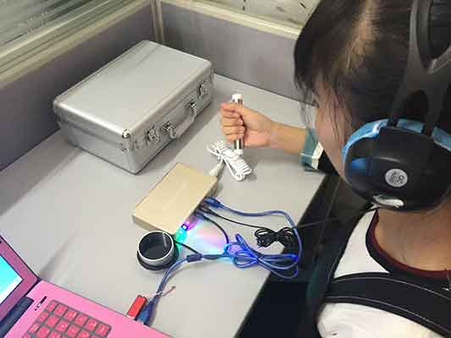

Une vision quantique au service de la technologie

La médecine quantique est une des applications de la physique quantique qui reconnait la dualité onde-particule depuis 1923 (De Broglie), à savoir qu’une particule de matière est à la fois corpuscule et onde, mais elle n’est ni l’une, ni l’autre uniquement ; c’est seulement selon l’observation réalisé, qu’elle peut apparaitre comme l’une ou l’autre des facettes. L’étude sur la matière vivante est faite sous une vision purement ondulatoire pour en déduire l’aspect matériel. L’investigation réalisée repose sur des processus dynamique et informationnels. C’est un système d’analyse quantique des bio-fréquences du corps humain avec correction des perturbations fonctionnelles par information ondulatoire (bio-résonnance). Cette technologie de pointe a été développée pour le suivi sanitaire des missions spatiales et à donner naissance à ces types d'appareils. C’est un décodeur/analyseur des bio-fréquences humaines basé sur une modélisation des « Système dynamique non linéaires » (NLS). Les appareils qui ont été développés réalisent une analyse spectrale des signaux électromagnétiques émis par le cerveau en relation avec le degré d’entropie de chaque tissu vivant du corps humain.

Le praticien doit interpréter les éléments observé sur l’échelle du temps : passés (mémoires cellulaires), présents (métabolismes cellulaires) et futurs (prédispositions organiques). La correction peut se faire via la méta-thérapie pour rééquilibrer l’organe qui peut être à l’origine (étiologie) des manifestations. La connaissance de la médecine traditionnelle chinoise est un plus pour chercher l’origine des problèmes. Cette correction s’effectue par émission d’une fréquence de rééquilibration dans le cerveau ou dans une substance.

Quel que soit son niveau d’organisation, le monde vivant possède la capacité d’auto-construction, d’autorégulation et d’autoréparation. C’est le concept d’autopoïèse. L’intérêt de ces appareils est de pouvoir entrer en communication avec toutes les composantes psycho-physiologiques de l’individu tant pour en saisir le niveau de fonctionnement que pour en corriger les facteurs de l’autopoïèse. De plus, ils permettent de tester des substances introduites dans la chambre de résonance et d’analyser la signature de différent produits ou pathologies en objectivant le degré de cohérence sur les tissus, systèmes ou organes du patient. Ils permettent également d’observer les causes énergétiques et fonctionnelles qui déterminent l’altération de l’équilibre tissulaire ou d’un organe qui entraine un mécanisme de pathologie manifesté.

Selon Fritz-Albert Popp, toutes les cellules vivantes de notre corps émettent des photons. Chaque organe, chaque cellule possède sa propre fréquence qui peut être captée par résonance dans les couches corticales du cerveau. Cet appareil capte et analyse chaque onde émise par le corps et transmise au cerveau. Il évalue ainsi le niveau fonctionnel de chaque constituant du corps humain.

Principe

Pour bien comprendre l'ensemble des principes utilisés en médecine quantique, nous vous invitons à lire l'introduction.

Tous processus physiologiques de régulation se traduisent par des échanges d’information entre le cerveau et l’organe. L’appareil envoie un signal électromagnétique faible qui fait réagir le cortex qui émet un « bruit de réaction » sur les fréquences spécifiques en lien avec la nature des tissus affectés. L’appareil capte et analyse ce bruit pour en déduire l’entropie avec le signal d’origine. On peut alors comparer ces courbes avec un catalogue de courbes référentiels tel que :
- Systèmes pathologiques
- Allergènes
- Micro-organismes et parasites
- Etc...

Comprendre la problématique de dysrégulation au sein d’un organe ou d’un tissu :
- Activité d’adaptation de l’organe.
- Comparaison et similitude spectrale avec les terrains pathologiques, allergique ou bactériens
- Tendance des terrains : stabilité ou détérioration
- Virtualisation des terrains pathologiques
- Analyse de l’entropie des tissus
- Recherche des terrains bactériens
- Analyses spécifiques (allergène, neurotransmetteur, nosodes, sensibilité géo pathogène, carence en vitamine…)

L’appareil

Utilisant l’électronique d’appareil connu ainsi que la partie logicielle (avec la base de données), il bénéficie d’une bonne traduction en Français et d’un microcode personnalisé sur la partie processeur (4 cœurs) de l’appareil qui permet de gagner encore du temps sur l’acquisition. Son prix le place largement en tête de tous ses concurrents tout en ayant les mêmes performances. Sa partie électronique utilise les mêmes circuits de base que ses concurrents haut de gamme (fréquences d’oscillateur et diode de générateur de bruit régulé électroniquement). Le casque inducteur est également le même et possède les mêmes composants. Il se distingue toutefois par l’ajout d’une prise de mesure de signaux électrique supplémentaire réalisée par un manche contenant également un oscillateur. Cette prise de mesure supplémentaire permet d’affiner encore l’analyse pour des résultats encore plus cohérents. Le logiciel permet de descendre automatiquement au niveau des structures et de l’ultrastructure en fonction du degré de dysfonction des tissus détecté lors de l’acquisition. Cette possibilité ainsi que la vitesse accrut du boitier, permet d’établir des bilans complets entre 10 et 15 mn en fonction des cibles qui seront analysés automatiquement lors de l’acquisition. Le mode manuel permet de sélectionner des cibles particulières mais aussi d’ajouter de la précision sur des cibles scannées en faisant une recherche sur une zone précise ou en rajoutant des points de mesure. Le mode acupuncture et iridologie permet de faire un bilan général rapide sur 8 cibles. La recherche pathogène permet de déterminer la zone précise qui est infecté. La liste d’étalons est impressionnante (101 catégories) qui permet ainsi la reconnaissance de signature (tissu sain, pathologie, bactéries, plante, pierre, émotionnel, remèdes, nourriture et produits divers). Une analyse homéostasie biochimique permet de mesure des liquides (sang / urine) et des taux d’éléments contenu dans ces liquides via l’analyse NLS. Notez que cet analyse ne concerne que des organes tel que le système circulatoire (cœur, artères, veines…) mais pas les autres cibles dont les empreintes électromagnétique enregistrées ont été vidées de leur sang.

Quelques copies d'écran du logiciel

